Домашнее задание 3 (младшая группка)
- Реши примеры:

2 + . = 10 | . + 6 = 10 | 12 - . = 10
. + 2 = 10 | . + 5 = 10 | 14 - . = 10
3 + . = 10 | . + 8 = 10 | 11 - . = 10
4 + . = 10 | . + 4 = 10 | (*) 20 - . = 10
7 + . = 10 | 1 + . = 10 | (**) 50 - . = 10

2. Соедини по точкам:
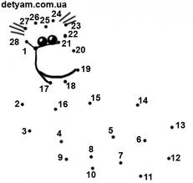

3(*)В какую сторону движется автобус, влево или вправо?

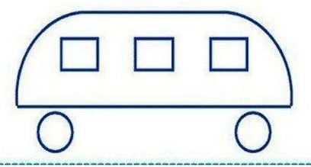

Домашнее задание 3 (старшая группа)
1. Реши примеры
( - 2,7 ) + ( - 1,3 ) = | 2,7 + ( - 1,3 ) =
( - 1,3 ) + ( - 2,1 ) = | 1,3 + ( - 2,1 ) =
( - 13,6 ) + ( - 3,9 ) = | ( - 13,6 ) + 3,9 =
( -11,5 ) + ( - 17,6 ) = | 11,5 + ( - 17,6 ) =

2. Реши примеры
- 4,1 • 1,2 = | ( 2,6 - 3,5 ) • 1,7 =
5,2 • ( - 3) = | ( 3,8 - 1,25 ) • ( - 2 ) =
- 2 • ( - 3,7) = | ( 4,3 - 5,1 ) • 2,2 =
- 7 • 1,21 = | ( 1,1 - 0,5 ) • 1,3 =

3. Зная, как "взаимодействуют" между собой "+" и "-", поставь после знака "=" соответственно "+" или "-". Поставь вместо "." соответствующий знак.
Например:
+ - + + - + = +
+ - + + + += | + - - + + -=
+ + + + + + + = | + - + + + . = -
- - - - - - = | + - + . + += +
- (+( - (+)))= | + - + - - - =

4(*). Сколько различных чисел получится, если использовать (не обязательно все) цифры 0, 2, 5. Поясни свой ответ.
5(*). Пять землекопов за 5 часов выкапывают 5 м канавы. Сколько потребуется землекопов, для того чтобы выкопать 100 м канавы за 100 часов?

